Jeudi 28 mai – CE2
Temps estimé | Matière | Sujet | Matériel nécessaire | Déroulement
5 min | Corrections | Corrections | Sur le site | Corrige tes exercices de lundi et mardi dans ton cahier du jour et ta fiche de lecture du chapitre 5 au crayon vert.
15 min | Rédaction | Jogging d’écriture | Cahier d’écrivain | Ecris la date puis la consigne en noir :  « Ecrire une liste de jeux dans la cour en respectant les gestes barrières. »  Rédige ton jogging d’écriture.
5 min | Calcul mental | Connaitre les relations entre 5, 10, 15, 25, 30,60, 50 et 100 | Feuille | Ecris les réponses sur une feuille ou un support de ton choix :  ❶ 5x10=… ❷ 30x2=… ❸ 10x12=… ❹ 4x20=… ❺ 25x2=… ❻ 100x4=…❼ 35x2=…❽ 15x4=… ❾2x45=… ❿2x80=…
10 min | Problèmes | Problème du jour | Cahier de problèmes | Ecris la date, recopie puis résous ce problème :  Au cours d’une épreuve de course à pied en relais, une équipe a effectué 27 tours d’un circuit de 12 km.  Qelle distance totale a-t-elle parcourue ?
10 min | Calcul | Opérations du jour | Cahier du jour | Présente ton cahier du jour avec la date et le titre « Opérations du jour ».  Pose et calcule : 40 872 + 27 985 = 6 457 – 1 782 = 9 564 x 9 = 608 x 82 =  Corrige avec ta calculatrice.
10 min | Orthographe | Mots de la semaine  Les mots de liaison | Cahier rouge (liste de mots n°24) | Continue à apprendre tes mots de la série n°24 puis fais la fiche (en bas du tableau de vendredi)
45 min | Géométrie | Axe de symétrie | Règle GEOM8  Dossier de géométrie envoyé par mail le 27 mai  Crayon de bois et règle | Relis la règle GEOM.8 puis fais les fiches p1 et p2.
15 min | Grammaire du verbe | Conjuguer au présent, futur à et l’imparfait | Cahier du jour | Présente ton cahier du jour avec le titre « Grammaire du verbe » puis fais l’exercice suivant. Pense à écrire la consigne en noir.  Réécris les phrases en conjuguant le verbe au présent, au futur et à l’imparfait.  Les deux cousins (monter) sur leurs vélos et (pédaler) très vite.  Ils (arriver) au château abandonné.
25 min | Grammaire du verbe | Identifier le verbe, donner son infinitif, distinguer temps simple et temps composé | Cahier du jour | Fais un trait de séparation de 5 carreaux à 5 carreaux puis fais l’exercice suivant. Pense à écrire la consigne en noir et à faire un travail soigné.  Recopie les phrases, encadre le verbe en rouge puis écris son infinitif et indique si c’est un temps simple (TS) ou un temps composé (TC).  Les garçons forment une équipe de football. ……………………………………  Jacqueline et Philippe vont à la foire. ……………………………………  Mon ami a reçu un nouveau cartable. ……………………………………  Le cheval a bu de l’eau fraîche. ……………………………………  Le facteur nous avait apporté des bonnes nouvelles. ……………………………………  Marc est mon meilleur équipier. ……………………………………  Mes grands-parents sont partis en voyage. ……………………………………  Dès l’apparition du clown, les enfants applaudissent. ……………………………………  Après sa déclaration, le ministre a regagné sa place. ……………………………………
20 min | Lecture | Lire et comprendre | Le prix des incorruptibles sur le site de l’école | Relis le début de l’histoire « Il n’y a pas de dragon dans cette histoire »
20 min | Poésie | Poésie | Cahier de poésie | Copie ta poésie en respectant la mise en page. Tu la réciteras le 11 juin.

Temps estimé | Matière | Sujet | Matériel nécessaire | Déroulement
20 min | Informatique | Traitement de texte | Cahier de poésie/cahier d’écrivain + ordinateur | Si tu as la possibilité, tape sur un logiciel de traitement de textes (Word, ...) ta poésie et/ou ton jogging d’écriture et envoie-moi par mail.
En option :

Défi du jour : Inventer un lipogramme (une phrase ou un texte cohérent qui ne contient pas une lettre ou un groupe de lettres) : nous vous proposons de « chasser le virus » et décrire une phrase ou un texte qui ne contient aucune des lettres du mot VIRUS.
Vendredi 29 mai – CE2
Temps estimé | Matière | Sujet | Matériel nécessaire | Déroulement
15 min | Rédaction | Jogging d’écriture | Cahier d’écrivain | Ecris la date puis la consigne en noir :  « Invente une définition pour le mot microbiote »  Rédige ton jogging d’écriture.
5 min | Calcul mental | Tables d’addition | Top chrono n°5(en bas du tableau)  Cahier bleu (CAL1)/Minuteur | Tu peux soit imprimer le Top chrono, soit le compléter directement, soit le recopier. A toi, de choisir ce qui est le plus facile pour toi !  Fais le Top chrono n° 5  Corrige avec la règle CAL.1
10 min | Problèmes | Problème du jour | Cahier de problèmes | Recopie puis résous ce problème :  Le seau de Nathaniel a une contenance de 6 litres. Nathaniel doit vider 5 fois le seau pour remplir la bassine de ses parents.  Quelle est la contenance de la bassine de ses parents ?
5 min | Calcul | Opérations du jour | Cahier du jour | Présente ton cahier du jour avec la date et le titre « Opérations du jour ».  Pose et calcule ces opérations : 36 857 + 57 981 = 6 457 – 3 801 =  4 705 x 7 = 564 x 59 =  Corrige avec la calculatrice
30 min | Orthographe | Mots de la semaine | Cahier du jour  Fichier audio de la dictée | Présente ton cahier du jour avec le titre « Dictée de mots ».  Ecoute la bande-son que j’ai envoyée à tes parents par mail mercredi 27 mai.  Pour ne pas déranger toute ta famille, tu peux utiliser un casque ou des oreillettes, cela t’aidera à te concentrer. N’hésite pas à faire « pause » si ça va trop vite et à réécouter le nombre de fois que tu as besoin.
30 min | Géométrie | Axe de symétrie | Cahier bleu (GEOM8)  Cahier du jour  Crayon de bois, crayons de couleur et règle | Relis la règle GEOM.8. Présente ton cahier du jour avec le titre « Géométrie », puis fais les exercices suivants :
25 min | Grammaire | Accord sujet verbe | Jeu de dominos en bas du tableau de vendredi | Si tu peux, imprime le jeu de dominos qui se trouve en bas du tableau de vendredi. Sinon, fabrique-le en écrivant sur des cartes que tu découpes. Tu dois poser un premier domino puis tu dois trouver un domino qui peut se mettre à la suite.  Fais le jeu sur l’accord sujet verbe.
25 min | Lexique | Sens propre, sens figuré | Cahier rouge (L10)  Fiches en bas du tableau | Revois la règle L10 puis fais les 2 fiches en bas du tableau
20 min | Lecture | Lire et comprendre | Le prix des incorruptibles sur le site de l’école | Continue à lire Il n’y a pas de dragon dans cette histoire. Puis réponds à l’oral :  Quel passage du livre as-tu préféré ?  Pourquoi les personnages refusent-ils l’entrée du dragon dans leur histoire ?
10 min | Poésie | Poésie | Cahier de poésie | Continue à apprendre ta poésie
En option :
Temps estimé | Matière | Sujet | Matériel nécessaire | Déroulement
10 min | Calcul mental | Jouer et réviser les tables de multiplication | Internet | https://www.tabledemultiplication.fr/toutes-les-tables/saute-multiplication  Choisis les tables x1 à x9 et amuse-toi !

Défi du jour : Inventer une machine et décrire à quoi elle sert. La dessiner. En faire la publicité.

Date : ….............................. 20 calculs en 1 minute ! n°⑤
9 + 6 = ____ 7 + 8 = ____ 6 + 3 = ____ 6 + 3 = ____ 4 + 3 = ____
7 + 4 = ____ 9 + 3 = ____ 7 + 2 = ____ 2 + 8 = ____ 0 + 5 = ____
4 + 3 = ____ 5 + 9 = ____ 9 + 7 = ____ 7 + 7 = ____ 6 + 2 = ____
1 + 6 = ____ 7 + 7 = ____ 4 + 10 = ____ 6 + 8 = ____ 6 + 4 = ____
Réussite: …...../ 20

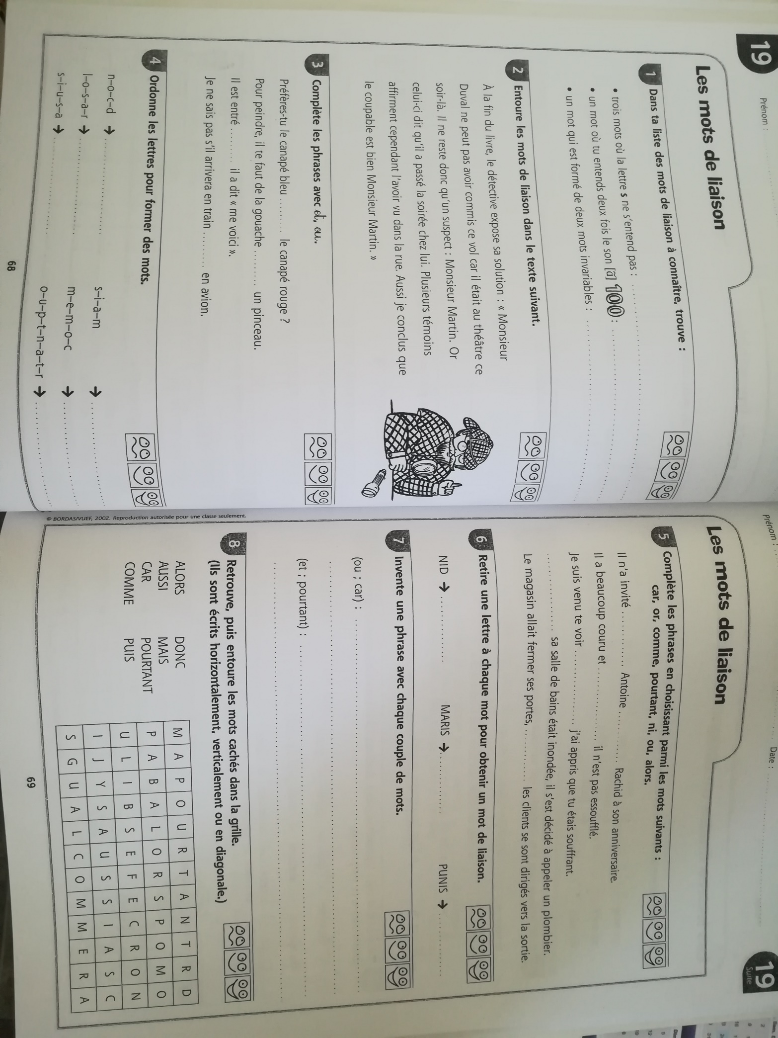
Orthographe :

arrive en retard. | Je | viens manger. | Tu | cours après le bus. | Marouane
descends les escaliers. | Ma sœur et moi | suis essouflé(e) ! | Ton frère et toi | ai onze ans et demi. | Ilyess et Sophia
es triste. | Je | gagnes le match ! | Tu | dors profondément. | Saouia
vas à l’école. | Maoulida et moi | ne veux pas. | Vous | vois la voiture. | Loubna et Sarah
Dominos accord sujet/verbe
prend son temps. | Je | est très heureux ! | Tu | déteste les frites ! | Salha
navigue bien. | Nous | cherche le dortoir. | Nourdine et toi | prend une douche. | Aïssa et Chartamy
avons le même âge. | Je | travaillons en silence. | Tu | sommes fatigué(e)s ! | Ayat
faisons la vaisselle. | Sihem et moi | promenons notre chien. | Christopher et toi | visitons l’hôpital Caroline. | Mariam et Youmna

êtes en colère ! | Je | suivez la course. | Tu | rencontrez une navigatrice. | Dounia
dessinez le paysage. | Saber et moi | observez grâce aux jumelles. | Nailly et toi | faites les courses. | Yannis et Abderahman
ont une belle voiture ! | Je | chantent en rythme. | Tu | dansent le coupé décalé ! | Azirati
gréent leur bateau. | Alain et moi | marchent trop doucement ! | M. Paul et toi | pêchent un Castagnole. | Inca et M^{elle} Castellvi

bois un verre d’eau. | Je | lis un bon livre. | Tu | grogne. | Ce chien
souhaitons te voir. | Nous | copiez ce poème. | Ta grand-mère et toi | sortent leurs cahiers. | Les éléphants
se disent un secret. | Je | écoutez l’exposé. | Tu | jouons au basket. | Le vieil homme
s’assoit sur un banc. | Mon chat et moi | dévales la pente. | Vous | rêve. | Les élèves du CM2a

